ACO Self Euroline 2.0 NW100 Rinne L500 mm B118mm mit Kunststoffrost B125 schwarz

ACO

Eigenschaften

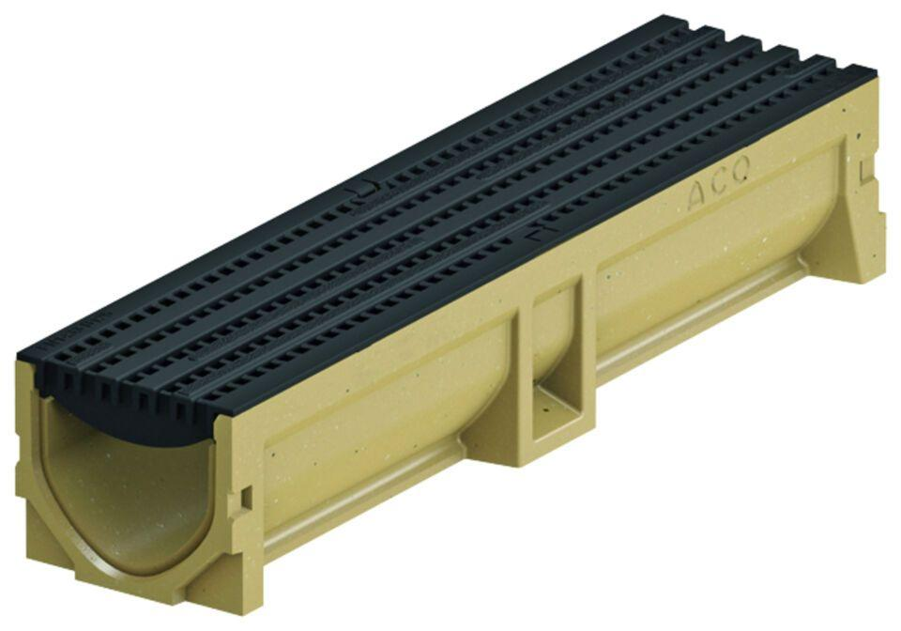

GTIN:

4064626057110

HAN:

3009826